数据结构课程设计
项目说明文档
N皇后问题
作者姓名： | 罗斌江
学 号： | 2053285
指导教师： | 张 颖
学院专业： | 软件学院 软件工程


同济大学
Tongji University

目录
1 项目分析 3
1.1项目背景 3
1.2 项目需求分析 3
1.3 项目要求 4
1.3.1 功能要求 4
1.3.2 输入格式 4
1.3.3 输出格式 4
1.3.4 项目示例 5
2 项目设计 5
2.1 数据结构设计 5
2.2 类设计 6
2.2.1 递归工作栈（QueenStack） 6
2.3 求解N皇后问题 6
2.3.1 主要思想 6
2.3.2 细节问题 7
2.3.3 核心代码 7
3 项目测试 9
3.1 一皇后 9
3.2 二皇后 9
3.3 三皇后 9
3.4 四皇后 10
3.5 六皇后 10
3.6 八皇后 11

1 项目分析

1.1项目背景
八皇后问题是一个古老而著名的问题，是回溯算法的经典问题。该问题是十九世纪著名的数学家高斯在1850年提出的：在8*8的国际象棋棋盘上，安放8个皇后，要求没有一个皇后能够“吃掉”任何其它一个皇后，即任意两个皇后不能处于同一行，同一列或者同一条对角线上，求解有多少种摆法。
高斯认为有76种方案。1854年在柏林的象棋杂志上不同的作者发表了40种不同的解，后来有人用图论的方法得到结论，有92中摆法。
本实验拓展了N皇后问题，即皇后个数由用户输入。

1.2 项目需求分析
针对于求两个有序链表交集的系统，应当满足以下需求：
- 功能完善
对于合理的数据要给出正确的答案。
- 执行效率高
对于不必要的递归在尽可能早的时候终止，节约空间和时间成本。
- 健壮性
应当考虑参数非法的情况。

1.3 项目要求

1.3.1 功能要求
八皇后在棋盘上分布的各种可能的格局数目非常大，约等于2的32次方种，但是，可以将一些明显不满足问题要求的格局排除掉。由于任意两个皇后不能同行，即每行只能放置一个皇后，因此将第i个皇后放在第i航上，这样在放置第i个皇后时，只要考虑它与前i-1个皇后处于不同列和不同对角线位置上即可。
解决这个问题采用回溯法，首先将第一个皇后放置在第一行第一列，然后，依次在下一行上放置一个皇后，直到八个皇后全部放置安全。在放置每个皇后时，都依次兑每一列进行检测，首先检测放在第一列是否与已放置的皇后冲突，如不冲突，则将皇后放置在该列，否则，选择改行的下一列进行检测。如整行的八列都冲突，则回到上一行，重新选择位置，依次类推。

1.3.2 输入格式
输入为1行：
- 皇后的个数N；

1.3.3 输出格式
X表示皇后，0代表空位，输出所有满足要求的摆法和总解法个数；
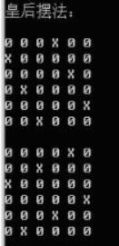

1.3.4 项目示例
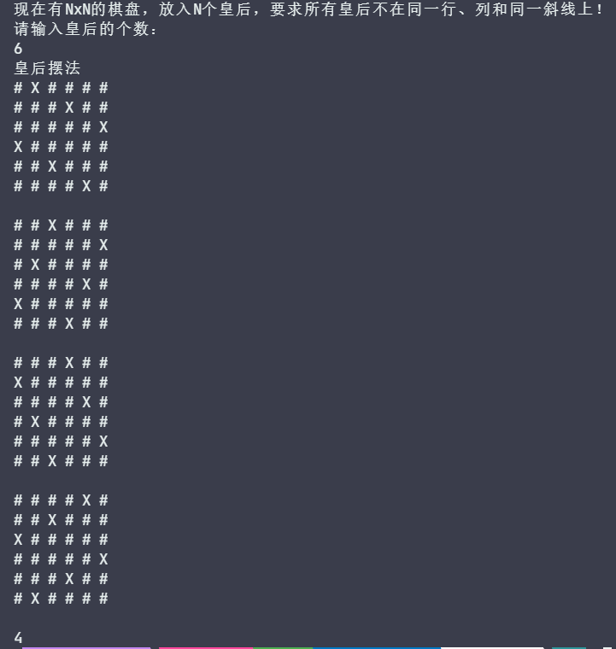

2 项目设计

2.1 数据结构设计
如上述功能分析所述，该项目本质上是要用递归思想解决N皇后问题；递归方法如下：
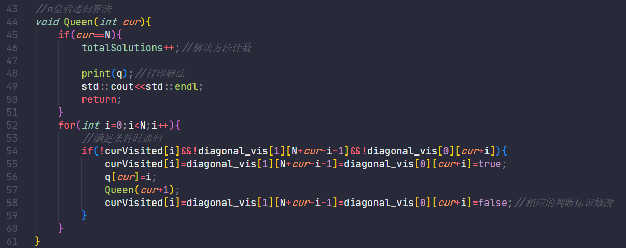
非递归算法创建了QueenStack结构体用来存储递归过程中的信息；

2.2 类设计
求解N皇后问题的算法时间复杂度最坏时为O(n^n)，本项目在实现时，将存储结果的数组q，记录每一行是否有皇后的数组curVisited[]、特定位置正负对角线上是否被占用的二维数组diagonal_vis[]都声明为全局变量，加快访问;

2.2.1 递归工作栈（QueenStack）
链表的结点中存储的数据有皇后在每行的位置，以及目前的行数。其UML图如下所示：
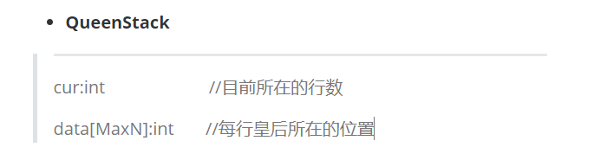

2.3 求解N皇后问题

2.3.1 主要思想
由于n皇后问题的特殊性，暴力解法的时间复杂度为O(n^n)，单纯的所有位置的组合就有n^n种，对每种解法的合理性判断也十分浪费时间和空间，不进行考虑；事实上，不加判断条件的滥用回溯法比暴力解法更加糟糕，在使用回溯法时，应该尽可能早地终止不可能的递归路径，节约空间与时间成本；
需要注意的是，非递归算法的速度优于递归算法，但解决n皇后问题最快的方法是位运算，但与题目要求不符，不作多讲；

2.3.2 细节问题
递归从上向下，逐行进行，每行逐个位置判断该列是否有queen、正负对角线上是否有queen，在合适的位置放下queen，顺利到达底部后回溯，直至走完所有可能的路径；
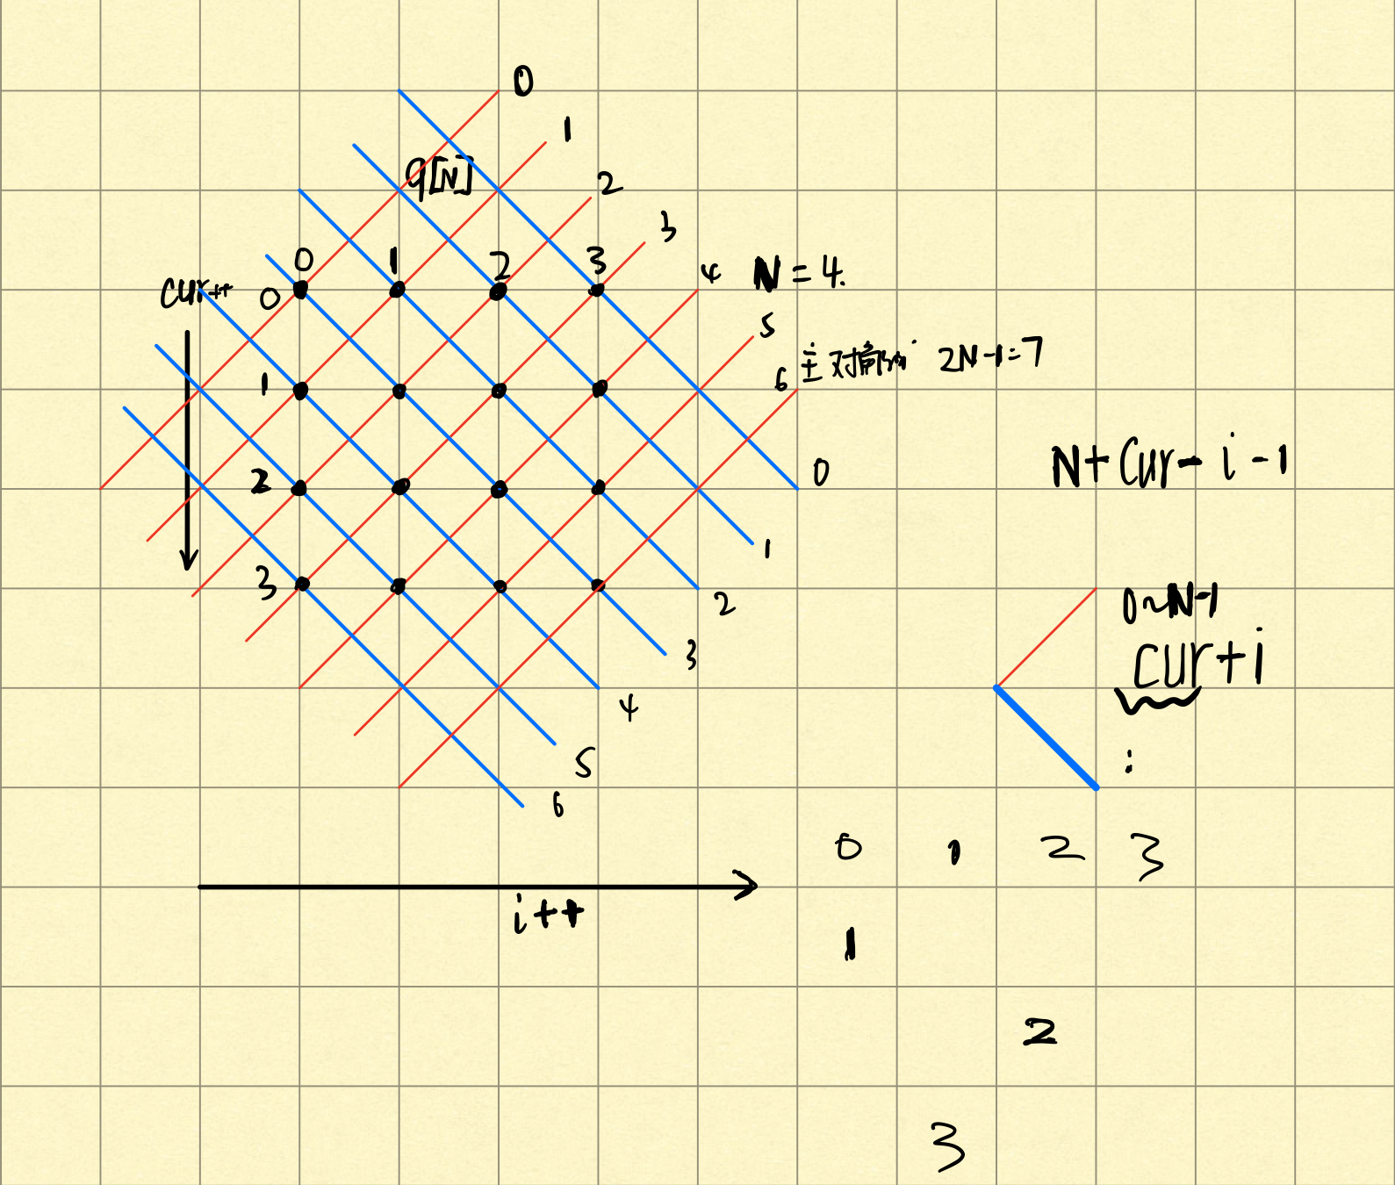
非递归算法的递归算法的思路一致，只是借助QueenStack模拟递归过程；

2.3.3 核心代码
while(Q.cur>0){
//找到一解
if(Q.cur==n){
totalSolutions++;
/*printf("第%lld个解：",totalSolutions);
for(int i=1;i<=N;i++){
std::cout<<Q.data[i]<<" ";
}*/
printSolution(Q.data);
std::cout<<std::endl;

}
currentCur=Q.cur;
findSign=false;
//新的cur判断8个位置
for(int i=1;i<=N;i++){
if(seekNextPos(Q,currentCur+1,i)){
findSign=true;
Q.cur++;
Q.data[Q.cur]=i;
break;
}
}
//退栈
if(findSign==false){
while(Q.cur>0){
//该cur遍历结束，退栈
if(Q.data[Q.cur]==n){
Q.cur--;
}
int currentPos;
//验证该cur中未遍历的位置
for(currentPos=Q.data[Q.cur]+1;currentPos<=n;currentPos++){
if(seekNextPos(Q,Q.cur,currentPos)){
Q.data[Q.cur]=currentPos;
break;
}
}
//遍历结束未找到合适位置，退栈
if(currentPos>n){
Q.cur--;
}
else{
//找到合适位置，
break;
}
}
}
}

3 项目测试

3.1 一皇后
测试用例：1
预期结果：1
实验结果：
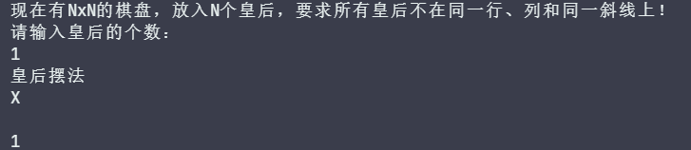

3.2 二皇后
测试用例：2
预期结果：0
实验结果：
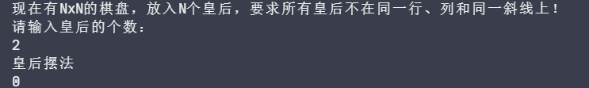

3.3 三皇后
测试用例：3
预期结果：0
实验结果：
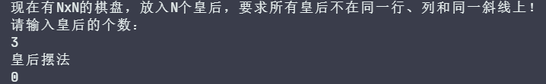

3.4 四皇后
测试用例：4
预期结果：2解
实验结果：
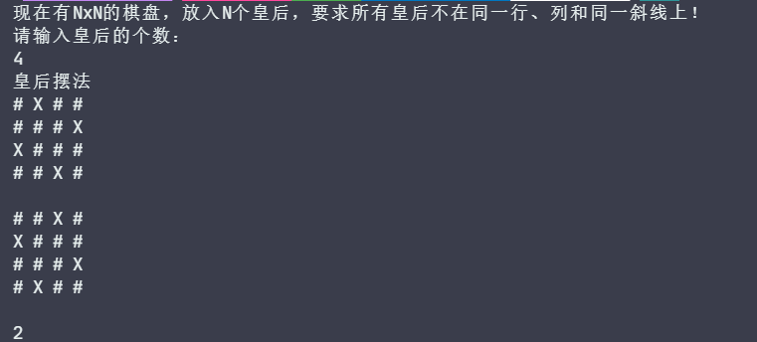

3.5 六皇后
测试用例：6
预期结果：4解
实验结果：
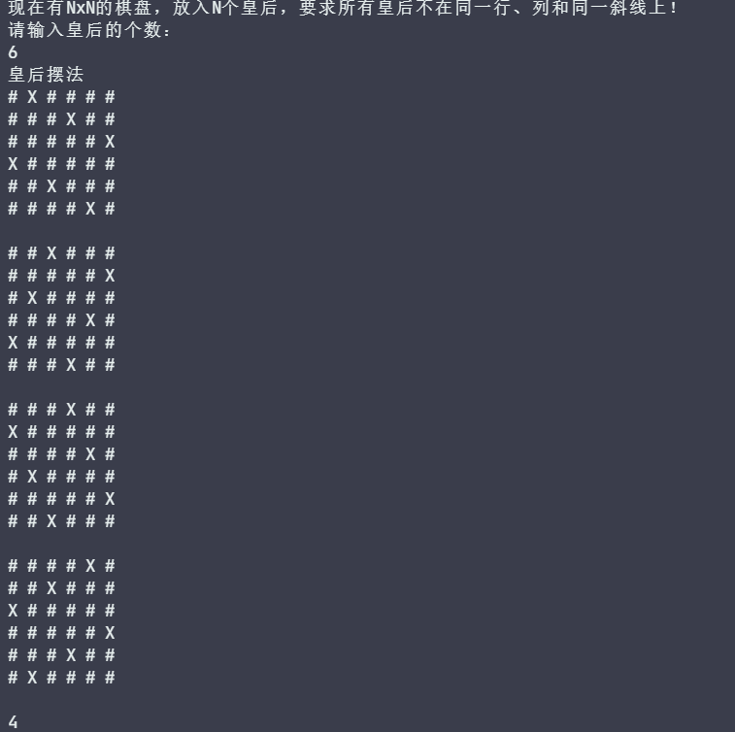

3.6 八皇后
测试用例：8
预期结果：92解
实验结果：
